中國童子軍台北縣第○○○團第6次團集會
日 期 | 年 月 日 |  |  |  |  | 時 間 |  | 90分鐘
地點 |  |  |  | 服 務 員
設計者 | 洪中明老師 |  |  | 幼 童 軍
團集會主題 | 羚羊、狼、鹿、豹訓練 |  |  |  | 器材準備
活  動  過  程 | 時間 | 項 目 | 內 容 |  |  |  |  |  | 器 材 | 主持人
活  動  過  程 | 5分  5分  10分  10分  30分  10分  10分  5分  5分 | 1、點名、  2、檢查、吼聲  3、故事  4、歌唱  5、分站活動  6、唱跳  7、遊戲  8、團長講話  9、吼聲、結束 | 1、點名  送國旗的故事  晚禱  再見歌  羚羊：  認識國旗  介紹本國國旗由來  拼國旗  狼：  介紹各國國旗與禮節  國旗拼圖  鹿：  畫國徽  豹：  國旗摺法  揚旗練習  捕魚歌  打電話

中國童子軍台北縣第○○○團第6次團集會參考資料
已經 都作 完 揮 手 說 聲 再 見 吧
時候 已不 早 我們要回去 了 等明天 再見
朋友們大家 看 太陽 已下 山 今天的 工作
再 見再 見
再見歌

日 西 沈 月東 昇 在海 洋 在山野在天
空 寂靜 中 安 睡 晚 安
晚禱

遊戲—打電話
玩法：各小隊在起點準備，前方擺一個折返點，每一個小隊員代表一個數字，當主持人說一個號碼時，例如258號則2號跑至折返點回來換下一個5號，看哪一隊先完成則獲勝。

遊戲—拼國旗
玩法：將國旗剪成八片，看哪一隊先拼好則優勝。

白浪 滔 滔 我不 怕 掌穩 柁 兒
嗨唷 依唷依唷 嗯嗨 唷 嗨唷 依唷依唷
往前 划 灑 網 下 水 到魚 家
嗯嗨 唷 嗨 唷 依唷依唷 嗯嗨 唷
捕條 大 魚 笑哈 哈
嗨唷 依唷依唷 嗯嗨 唷
捕魚歌
捕魚歌動作：
拍腿2下 拍手兩下 兩手胸前上下交叉各2下
左垂兩下 右垂兩下 左邊腰部插2下 右邊腰
部插2下 左手往背後指兩下 右手往背後指2
下 兩手往左作笑的動作一次 兩手往右作笑的
動作一次 兩手插腰往左擺一次 兩手插腰往右
擺一次 兩手往上擺2次

愛國的故事
轟動中外勇敢女童軍
對日抗戰時，我軍退出上海，只留下八百個壯士堅守閘北的四行倉庫。中外人士無不敬佩。
市民紛紛饋贈食物接濟，但敵軍佈滿四方，無從送進。即由童子軍十一人，裝載了三大部汽車的慰問品，冒著生命的危險，偷偷送給他們。
尤其是有一位女童軍，名叫楊惠敏，在十月廿五日冒著槍林彈雨，於九死一生中，挾著我們的青天白日滿地紅國旗，衝進閘北，獻給八百壯士，使國旗重新飄揚在空中，而使全滬的居民和外國僑民，集中目光於這座危樓，而知道中華民族，有著不屈不撓的精神。

羚羊級國旗參考資料
一、前言：
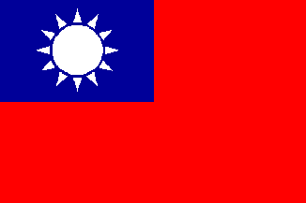
國旗代表一個國家的形象，及如同國歌代表國家的聲音，因此我們每一個人見到國旗和聽到國歌都應該要尊敬。
以下我們將以我國（中華民國）的國旗和國歌來介紹他們的由來，和代表的意義。
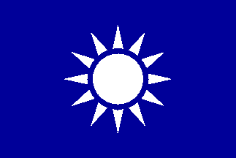
二、國旗由來：
中華民國國旗的起源最早為陸中桂（皓東）設計之青天白日旗，用於興中會時代。此旗因此選為中國國民黨旗，以象徵其自興中會以來的歷史傳承。

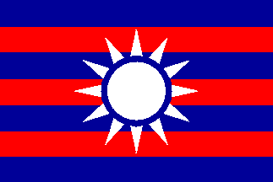
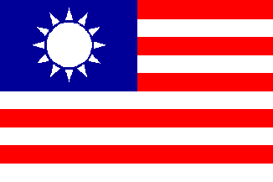
一九Ｏ六年同盟會開會討論國旗方案時，孫文提出以青天白日旗為國旗，為黃興所質疑過於單調與太像日本國旗，於是另行加上紅底，但 對紅底的設計尚無定論。當時同盟會南洋分會副會長張永福之妻陳淑字依孫文的草圖和構想縫製了四種型式的青天白日滿地紅旗，除了一個現今採用的旗幟外，另三個分別為： （左邊三幅）
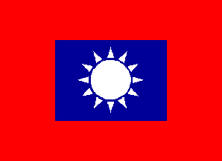
其中第三面旗後於同盟會廣東歷次起義中普遍採用，故民國十四年國民政府成立，改編所屬各軍為國民革命軍時，特選該旗為軍旗，此即現今中華民國陸軍旗由來。
然而青天白日滿地紅旗除在兩廣較受歡迎外，其他地區並未見採用，同盟會內以黃興為代表的華興會就喜用十八星旗；故武昌起義是使用十八星旗。
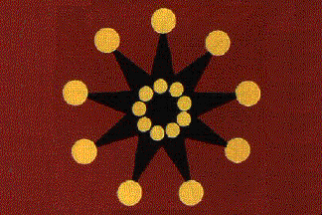
江浙一帶則於上海光復時臨時選擇使用五色旗。
上述三種使用上較普遍的旗幟外，其他地區亦或使用一些旗幟。直到民國元年五月十日臨時參議會討論國旗統一案時，方通過以五色旗為國旗，十八星旗為陸軍旗，青天白日滿地紅為海軍旗。
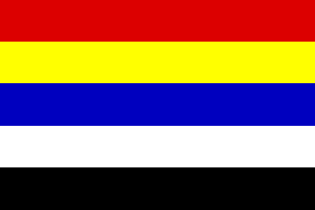
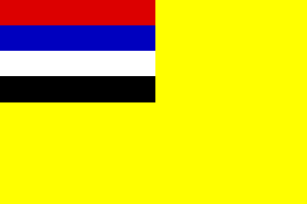
孫文對此項決議一直耿耿於懷，在各種場合不斷主張國旗應採青天白日滿地紅旗，但直到民國九年孫文由非常國會選為非常大總統後，始明令廢止五色旗及十八星旗，以青天白日 紅為國旗。自此青天白日滿地紅旗成為南方政府的國旗，並最終於北伐後成為全中國的國旗。

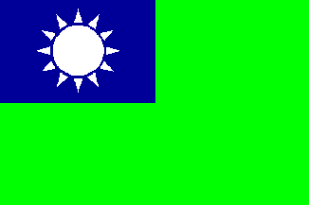
在此之後，五色旗變成了附日漢奸的代表旗幟，除滿洲國旗就是由五色旗衍生設計外，其他像冀東防共自治政府、北平的中華民國臨時政府（華北政務委員會前身）或南京的中華民國維新政府等偽政權都是採用五色旗，這使得五色旗更形污名化。

青天白日滿地紅旗後來曾在民國四十年代時，成為原住民構想的旗幟範本，該設計是將滿地紅改為滿地綠。
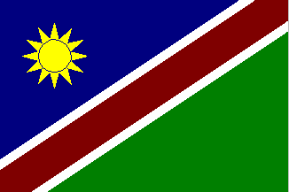
另外，納米比亞的國旗設計中，左上角的白日即仿青天白日 之設計。

三、國旗顏色和圖案所代表的意義：
中華民國國旗為青天白日滿地紅旗，是 國父孫中山先生以陸皓 東先生所設計的青天白日旗為藍本，加上用以象徵先烈鮮血的紅色為底而成。青天代表光明純潔、民族和自由，白日代表坦白無私、民權 和平等，滿地紅表示不畏犧牲、民生和博愛；十二道光芒則代表一年 十二個月、一天十二個時辰，象徵中國的命脈，隨著時序更新而永存 於世，也鼓舞國人與時俱進，自強不息。

國旗歌的由來
國旗是用顏色來表示建國的歷史與精神，國旗歌則是用聲音來讚美國旗，稱頌國土。
中華民國國旗歌歌詞
「山川壯麗，物產豐隆，炎黃世胄，東亞稱雄。
毋自暴自棄，毋故步自封，光我民族，促進大同。
創業維艱，緬懷諸先烈，守成不易，莫徒務近功。
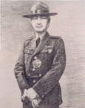
同心同德，貫徹始終，青天白日滿地紅。」
隨之看到的是隨風飄揚、冉冉上升的青天白日滿地紅旗，不禁讓人對國家生命和國民精神所寄託的這面國旗，產生無比的景仰。
中華民國國旗歌作詞者這首含義深長，有警惕與鼓勵作用的歌詞，是來自戴傳賢先生之手筆。
戴傳賢（一八九一－一九四九）浙江吳興縣人，字季陶，筆名天仇；留學日本時，加入中國同盟會，回國後，從事報社工作。先後創立民權報、星期評論、中央通訊社等。或抨擊袁世凱，或介紹世界局勢。自民國元年起追隨 中山先生，不但記述其言論且與共進退，是中國國民黨的理論家。他熱愛國家，關懷時局，故能將國旗的精神寫成動人的文詞。
中華民國國旗歌作曲者
黃自，（一九○四－一九三八）江蘇沙縣人，自幼飽讀詩書，尤愛音樂。曾赴美學習西洋音樂的理論與作曲，但其作品卻充滿中國音樂風采。其「天倫歌」、「踏雪尋梅」、「花非花」、「採蓮謠」、「本事」等作品，不但旋律婉美流暢，且富民族特性；抗戰時所作的「旗正飄飄」，更能激發國人敵愾同仇之心。惜三十四歲即與世長辭。

狼級—國旗團集會參考資料
看見國旗禮儀
遇升降國旗時，應就地肅立注目致敬; 聽到國歌時，應肅立。
加拿大 Canada
《首都》渥太華 Ottawa《面積》9,976,140 平方公里《獨立日期》1867/07/01

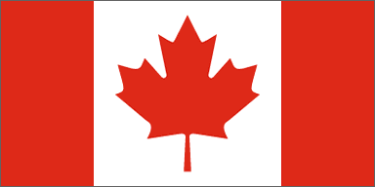
【國旗由來】1926年獨立後加入大英國協，當時使用左上方有英國國旗及加拿大國徽旗子。後來於1964年制定新國旗，紅色楓葉自19世紀中葉後一直是加拿大的象徵，左右的紅色象徵第一次世界大戰時國人的犧牲，白色代表加拿大北方的雪。
【國徽由來】英國旗、獅子、獨角獸、王冠是顯示加拿大是大英國協的成員。頂端持楓葉的獅子是紀念於第一次世界大戰時陣亡的人們，文字是拉丁語：「從大海洋到大海洋」。
【簡介】 印第安人和因紐特人（愛斯基摩人）是加拿大最早的居民。從十六世紀起，加拿大淪為法、英殖民地。一七五六至一七六三年期間，英、法在加拿大爆發七年戰爭，法國戰敗，將殖民地割讓給英國。一八四八年英屬北美殖民地成立了自治政府。一八六七年，英國議會透過不列顛北美法案，將加拿大省、新不倫瑞克省和諾瓦斯科舍省合併為一個聯邦，成為英國最早的一個自治領，稱加拿大自治領。此後的一八七０年至一九四九年，其他省也陸續加入聯邦。一九二六年英國承認加拿大的平等地位，加拿大始獲外交獨立權。一九三一年，加拿大成為英聯邦成員國，其議會也獲得了同英議會平等的立法權。一九六七年魁北克人黨提出了要求魁北克獨立的問題，一九八０年及一九九五年針對魁北克獨立一事舉行了公民投票，結果反對者過半，但該問題並未最後解決。一九八二年英國上院和下院透過《加拿大憲法法案》，法案經女王批准生效，加拿大從此獲得了立法和修憲的全部權力。
【位置】位於北美洲北部。東臨大西洋，西瀕太平洋，西北部鄰美國阿拉斯加州，南界美國本土，北靠北冰洋達北極圈。

美利堅合眾國 United States of America
《首都》華盛頓 Washington, DC《面積》9,629,091 平方公里
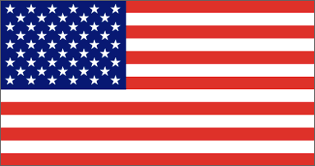

【國旗由來】藍色代表忠誠、奉獻、友誼、公正與誠實；紅色象徵勇氣、熱心與熱情；白色表
示純潔與正直。星條旗中13條紅白 相間的橫紋代表獨立前的13個殖民地區；左上角的藍底代
表聯邦，五十個星星象徵美國現今的50個州，每當州數增加時，星星數目就須變動。
【國徽由來】盾面是國旗演變來的。美洲鷹是美洲的象徵，抓著的橄欖枝是代表和平，抓著的
十三枝箭是代表保衛國土的戰爭，十三顆星是建國初的13個殖民地區。
【簡介】原爲印第安人聚居地。15世紀末西班牙、荷蘭、法、英等國開始向北美移民。 至1773年英已建立13個殖民地。1775年爆發獨立戰爭。1776年7月4日通過《獨立宣言》，正式宣佈建立美利堅合衆國。1787年制定聯邦憲法，1788年華盛頓當選爲第一任總統。在1776年後
的100年內，美領土幾乎擴張了10倍。
【位置】位於北美洲中部，領土還包括北美洲西北部的阿拉斯加和太平洋中部的夏威夷群島。北與加拿大接壤，南靠墨西哥灣，西臨太平洋，東瀕大西洋。

大韓民國 Republic of Korea
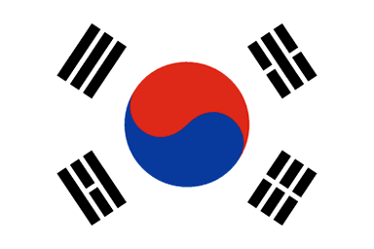

《首都》漢城 Seoul《面積》98,480 平方公里
【國旗由來】南韓國旗又稱為太極旗，中央的太極象徵宇宙，藍色為陰，紅色為陽，萬物是由陰陽所構成的，以表示宇宙調和與統一之意，四個爻卦分別是左上為乾、右下為坤、右上為坎、
左下為離，代表天地水火、父母男女之意，也代表了民族的融合與國家的發展。
【簡介】西元1世紀後，朝鮮半島一帶形成高句麗、百濟、新羅三個古國。7世紀中葉，新羅在半島占統治地位。10世紀初，高麗取代新羅。14世紀末，李氏王朝取代高麗，定國號爲朝鮮。1910年8月淪爲日本殖民地。1945年8月15日獲得解放。同時，蘇美兩國軍隊以北緯38°線爲
界分別進駐北半部和南半部。1948年8月15日大韓民國宣告成立。
【位置】位於亞洲大陸東北朝鮮半島的南半部。東瀕日本海，西面與中國山東省隔海相望。地
形多爲丘陵和平原，地勢比北半部低。

日本國 Japan
《首都》東京 Tokyo《面積》377,835 平方公里
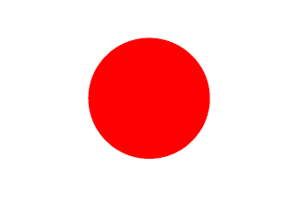
【國旗由來】日本國旗又稱太陽旗，日本人自古就喜歡太陽，因此戰國時代武將的旗均繪上太
陽。一八七０年制定這面國旗時只限政府使用。直到一八七二年，由於民間希望在元旦當天能
張掛國旗，於是在政府許可下才在民間廣泛使用。
【簡介】西元4世紀中葉出現統一的國家—大和國。5世紀初，大和國達到鼎盛時期，其勢力擴
及朝鮮半島南部。西元645年通過大化革新，仿照唐朝律令制度，建立起以天皇爲絕對君主的
封建的中央集權國家體制。12世紀末進入由武士階層掌握實權的軍事封建國家，史稱“幕府”
時期，直至19世紀德川幕府崩潰，日本長期處於封建社會。1868年，革新派實行“明治維新”，
廢除了封建割據的幕藩體制，建立了統一的中央集權國家，恢復天皇至高無上的統治，發展資
本主義，並逐步走上對外侵略擴張的道路。在第二次世界大戰中戰敗，1945年8月15日宣佈無
條件投降。戰後初期，美軍對日本實行單獨佔領。1947年5月實施新憲法，由絕對天皇制國家
變爲以天皇爲國家象徵的資本主義議會內閣制國家。
【位置】太平洋西側的島國。西隔東海、黃海、朝鮮海峽、日本海與中國、朝鮮、俄羅斯相望。
由北海道、本州、四國、九州4個大島和約3900多個小島組成。

大不列顛與北愛爾蘭聯合王國
United Kingdom of Great Britain and Northern Ireland
《首都》倫敦 London《面積》244,820 平方公里
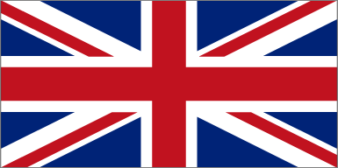
【國旗由來】此國旗是三個十字架組成的，1277年英格蘭聖人聖喬治的白底紅十字旗幟被做為
英格蘭旗子，1603年蘇格蘭王兼任英格蘭王，於是再組合蘇格蘭聖人聖安德魯斯的藍底白色斜
十字旗幟，成為米字旗的雛形。1801一年愛爾蘭被英國併吞後，於是又組合愛爾蘭聖人聖派翠
克的白底紅色斜十字旗幟，成為現今的米字旗。
【國徽由來】王冠及站在其上的獅子顯示王室的威嚴。而盾內分別是代表英格蘭的三獅圖案、
蘇格蘭的站立獅子以及代表愛爾蘭的豎琴。
【簡介】西元1至5世紀大不列顛島東南部受羅馬帝國統治。後盎格魯、撒克遜、朱特人相繼
入侵。7世紀開始形成封建制度，829年英格蘭統一，史稱盎格魯撒克遜時代。1066年諾曼第公
爵威廉姆渡海征服英格蘭，建立諾曼第王朝。1536年英格蘭與威爾士合併。1640年爆發資產階
級革命，1649年5月19日宣佈爲共和國。1660年王朝復辟，1688年發生光榮革命，確定了君主
立憲制。1707年英格蘭與蘇格蘭合併，1801年又與愛爾蘭合併。18世紀後半葉至19世紀前半
葉成爲世界上第一個完成工業革命的國家。1914年佔有的殖民地比本土大111倍，是第一殖民
大國，自稱 「日不落帝國」。1921年愛爾蘭南部26郡成立自由邦，北部6郡仍歸英國。
【位置】位於歐洲西部的島國。由大不列顛島(包括英格蘭、蘇格蘭、威爾士)、愛爾蘭島東北部
和一些小島組成。隔北海、多佛海峽、英吉利海峽與歐洲大陸相望。

希臘共和國 Hellenic Republic (Greece)
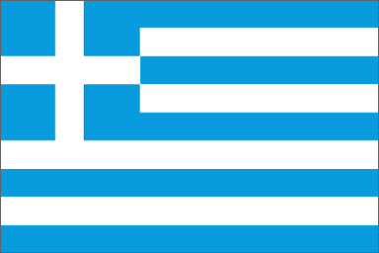

《首都》雅典 Athens《面積》131,940 平方公里
【國旗由來】藍色代表海洋，白色代表天空，十字象徵基督教信，藍和白的九條橫紋是取自希
臘語「自由或死」的九個音節而來。
希臘共和國 Hellenic Republic (Greece)
【簡介】西方文明的發祥地。西元前2800年至前1400年克裏特島曾出現米諾斯文化，伯羅奔
尼撒半島出現邁錫尼文化。西元前800年形成奴隸制城邦國家，前5世紀爲鼎盛時期。1821年
3月25日，爆發反對鄂圖曼土耳其帝國統治的戰爭，並宣佈獨立。1832年成立王國。1974年底
國體改爲共和制。2004年辦理奧運
【位置】位於巴爾幹半島最南端。北同保加利亞、前南斯拉夫馬其頓、阿爾巴尼亞，東北與土
耳其的歐洲部分接壤，西南瀕愛奧尼亞海，東臨愛琴海，南隔地中海與非洲大陸相望。

鹿級—國旗團集會參考資料

中華民國國旗的繪製方法
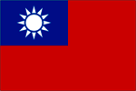
國旗規格：
- 寬度與高度的比例為3：2
- 青天部分的邊長為全旗邊長的一半，面積為四分之一
青天白日的繪製方式
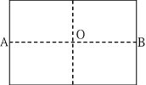
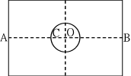
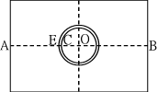
1.
2.
3.
OC＝1/8 AB
OE＝OC＋2/15 OC

- 連接對邊中點，取出中心點 O。
- 以 O 為圓心，AB 的八分之一為半徑畫一小圓，即為白日中間的圓形。
- 以 O 為圓心，OC 加上OC 的十五分之二為半徑畫一中圓，即為青圈的部分。

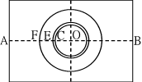
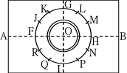
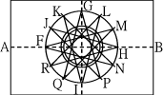
4.
5.
6.
OF＝1/4 AB

- 以 O 為圓心，AB 的四分為一為半徑畫一大圓，即為十二道光芒的頂點圓周。
- 以 F、G、H、I 四點為圓心，AB 的四分之一為半徑，在大圓圓周上取出八個點。這八個點與 F、G、H、I 四點，即為十二道光芒的頂點。
- 連接 FM、FN、JH、JP、KI、KN、GQ、GP、LR、LI、MQ、HR，即得十二道光芒。
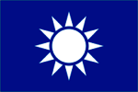
7. 留下白日與十二道光芒部分，其餘塗成藍色，即成為青天白日徽。
（注意：十二道光芒不相連）

繪國徽 學 習 單
- 國旗比例，長：寬=3：2
- 青天白日佔國旗的1/4，且在國旗的左上角。
- 大圓：以長之1/4為半徑畫圓，並分圓周為十二等份。
- 小圓：以長之1/8為半徑畫圓。
- 日冕：以小圓的半徑長另加小圓半徑的1/15之長度為半徑畫圓。
- 光芒：分別以鐘面各點為頂點連接12點到5點及7點，1點到6點及8點……。
- 注意：連線時日冕裡面勿畫線。
- 國徽：圓形青白色。白日居中，並有十二道白尖角光芒。白日與十二道白尖角光芒間留一青色圓圈。白日體半徑與青底圓形半徑為一與三之比。

豹級—國旗團集會參考資料

國旗折疊:國旗摺疊分揚旗摺疊與保管摺疊兩種。

一、揚旗摺疊法:
1、先將國旗對摺，取摺點為上。
2、把兩邊垂下面，分別在摺自摺疊點，成一「W」狀。
3、青天自日向上，請記得國徽一定永遠向上，再對摺至自色的尾踹線。
4、再以扇形摺疊(即一上一下的摺疊方式)將對摺後的國旗摺至三分之二處
後，再將國旗捲摺完畢。
5、最後將國旗捲好，並用紅色那端的旗繩纏繞二至三圈，取一繩耳由上往下塞入纏繞的繩圈中，之後將國旗綁於棋桿上並打上接繩結。

二、保管摺疊法:
1、將國旗上下摺疊，國徽朝上。
2、再左右對摺，把國徽摺在裡面。
3、如放在四方形盒子中，則可摺疊成小塊;如放在圓筒內，則可捲成筒狀
並放進盒內。

